Beruf Staudengärtner:in
Hineingewachsen! In den vielleicht schönsten Beruf der Welt
(GMH/BdS) Sie sind jung. Sie sind kraftvoll. Sie sind feinfühlig. Sie sind sympathische, coole Typen, die mit Leib und Seele für Pflanzen brennen und andere mit ihrer Leidenschaft anstecken wollen. Die Einblicke, die Tim Becker und seine Crew in ihren Arbeitsalltag geben, machen Lust auf mehr: Kreativ, authentisch und mit einem Augenzwinkern zeigt der von den Auszubildenden selbst gedrehte Film, was aus ihrer Sicht die Arbeit in einer Staudengärtnerei auszeichnet. Das ist vor allem eines: „Die Vielfalt, sowohl, was die Pflanzenarten angeht, als auch in Bezug auf die Tätigkeiten“, fasst Tim Becker zusammen.
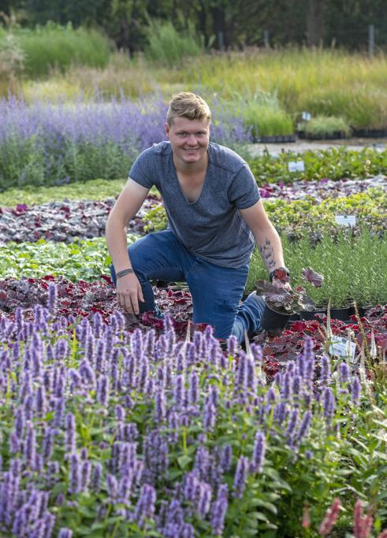

Bildnachweis: GMH/Marion Nickig

Bildunterschrift: Naturbotschafter: Die Artenvielfalt fördern, Insekten retten und aktiv gegen den Klimawandel anpflanzen: Staudengärtner Tim Becker ist überzeugt, dass die Welt wieder grüner werden muss und wird.

Bilddaten in höherer Auflösung unter:
https://www.gruenes-medienhaus.de/download/2021/04/GMH_2021_17_11.jpg

Die Begeisterung für seinen Beruf ist dem 22-Jährigen anzumerken. Eine Begeisterung, die sich über die Jahre entwickelt hat, denn die Entscheidung für den Ausbildungsberuf Staudengärtner war durchaus auch pragmatisch geprägt. „Klar, mochte ich schon damals Pflanzen und war gerne in der Natur. Aber genauso wichtig war mir, dass ich mit meiner Ausbildung möglichst viele berufliche Optionen habe, nicht zu sehr auf einen Job festgelegt bin. Von der Ausbildung zum Staudengärtner habe ich mir genau das versprochen – und erhalten“, erläutert Tim.
Wachsendes Wissen, wachsende Begeisterung
Je tiefer er während der Ausbildung in den Beruf eintauchte, umso mehr merkte er, dass seine Entscheidung richtig war. „Mal ganz abgesehen davon, dass jede gepflanzte Staude einen Beitrag zum Klimaschutz leistet: Zum Staudengärtner gehören so viele Aspekte und wir haben mit so vielen ganz unterschiedlichen Pflanzen zu tun, dass es nie langweilig wird.“ Stauden aussäen, pikieren und topfen, wässern und düngen, zurückschneiden und über Stecklinge vermehren: Bei mehreren Tausend Pflanzenarten und -sorten, die in den hiesigen Gärtnereien kultiviert werden, sind schon diese grundlegenden Tätigkeiten immer wieder ein bisschen anders.
„Darüber hinaus lernt man, Beete zu planen, die Verkaufsflächen attraktiv zu gestalten und übt sich in der Kundenberatung“, erzählt der Nachwuchsgärtner. Zu seinen persönlichen Favoriten gehört mittlerweile die Pflanzplanung. „Ich durfte im Rahmen eines Exzellenzstipendiums ein dreimonatiges Praktikum bei dem bekannten Gartenplaner Peter Janke machen, das hat mir sehr gut gefallen. In kleinerem Rahmen biete ich solche Planungen jetzt auch in unserer Gärtnerei an, das möchte ich künftig noch ausbauen.“
Die Zukunft im Blick
Erst einmal hat er sich nun aber für die Meisterschule angemeldet – mit ganz klaren Zielen: „Zum einen möchte ich meine Kenntnisse und Fähigkeiten im Produktionsbereich vertiefen und noch mehr Einblick ins Büro bekommen. Den betriebswirtschaftlichen Bereich muss ich einfach auch beherrschen, falls ich irgendwann mal Führungsaufgaben übernehmen möchte. Und ich will unbedingt den Ausbilderschein machen. Wir haben ein tolles Team mit vielen jungen Leute bei uns im Betrieb und es macht mir riesigen Spaß, die Azubis mit zu betreuen und das, was ich bereits gelernt habe, weiterzugeben.“ Beste Voraussetzungen für die nächste Generation von Staudengärtnerinnen und -gärtnern. Gartenleidenschaft steckt definitiv an.
Video zum Thema: www.stauden.de/kurzfilm-von-drei-auszubildenden.html

-----------------------------------------------
[Kastenelement]
Beruf Staudengärtner:in
Die Ausbildung lohnt sich – Ausbilden lohnt sich
Eine sinnstiftende Tätigkeit in schönem Umfeld, zunehmende gesellschaftliche Anerkennung und viele Aus- und Weiterbildungsmöglichkeiten bis hin zum Studium (auch ohne Abitur): Wie auch immer man zum Beruf Staudengärtner:in kommt, aus Überzeugung oder aus Zufall, der Zufriedenheitsgrad in diesem Berufsfeld ist unschlagbar hoch, wie Studien bestätigen.
Umgekehrt wissen gerade in den Staudengärtnereien viele Inhaber:innen den Wert ihrer Auszubildenden sehr zu schätzen. Bei aller Anstrengung und aller Zeit, die sie in die Ausbildung investieren, es kommt auch viel zurück: neue Energie, frische Ideen und das gute Gefühl, jungen Menschen zu helfen, ihren Weg zu gehen.
Neugierig geworden? Mehr Infos gibt es unter www.beruf-gaertner.de.

_________________________
UNSER ZUSATZANGEBOT:
Zu diesem Mediendienst bieten wir Ihnen zusätzlich folgende
Bildmotive an, die Sie ohne Registrierung unter
https://www.gruenes-medienhaus.de/artikel/21997
herunterladen können:

